PRZYSTANEK 7 – „DLACZEGO TO TAKIE WAŻNE”
Nadleśnictwo: Żmigród, Teren Gminy Żmigród
Współrzędne GPS : 51.47167, 17.01061
ŚMIAŁKOWIE ZE ŻMIGRODZKIEJ KNIEI

Nazwa drużyny:
(wpiszcie w ramkę wymyśloną przez Was nazwę drużyny)

Zadanie 1
Zrób zdjęcie swojej drużyny przy tablicy „Użytek ekologiczny” koniecznie w wiankach z nawłoci. (1 zdjęcie)
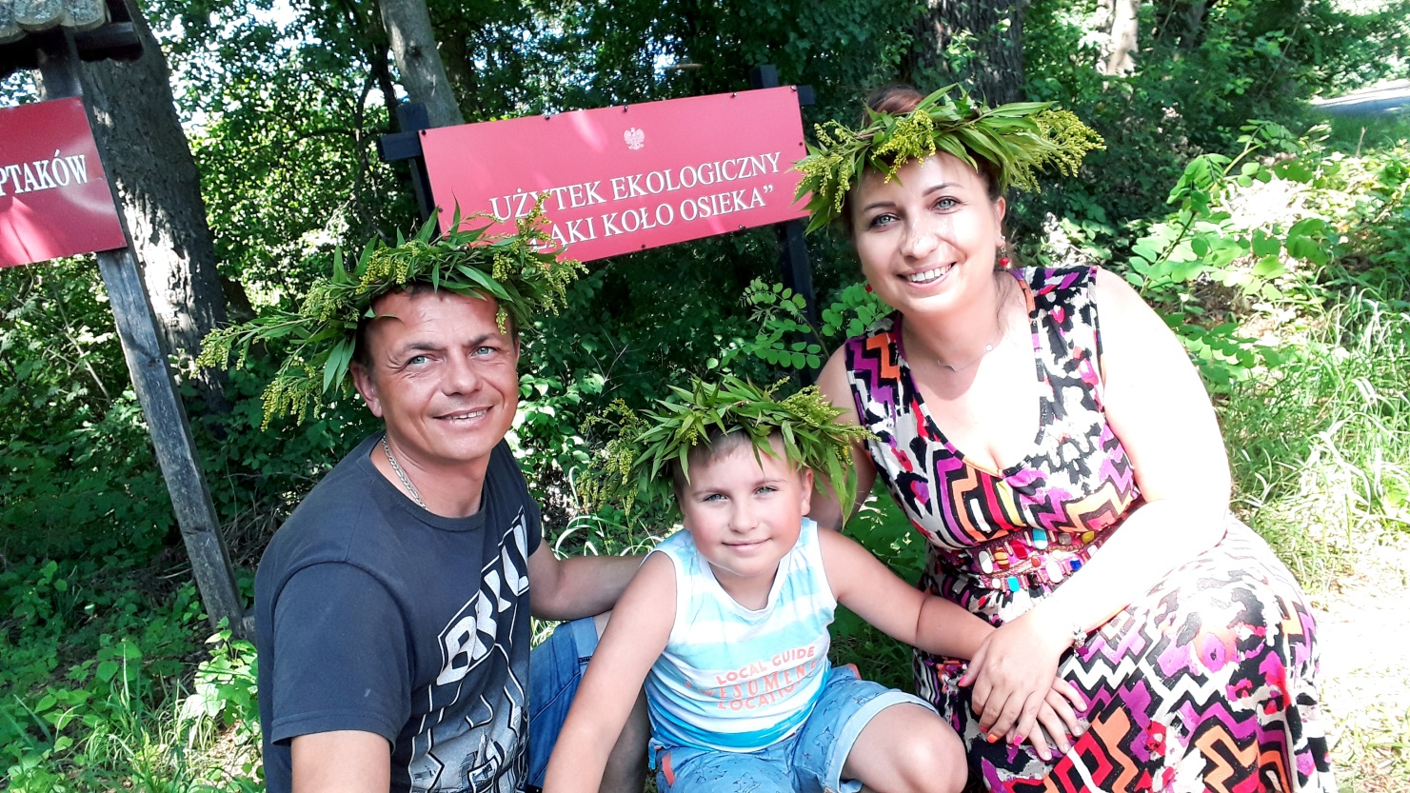
Zadanie 2
Korzystając z opisu wymień w ramce poniżej wszystkie formy ochrony przyrody występujące w Nadleśnictwie Żmigród.
Rezerwaty, park krajobrazowy, obszar Natura 2000, pomniki przyrody, ochrona
gatunkowa, strefy ochronne, użytki ekologiczne.

Zadanie 3
Na obrazku ukryto 14 elementów świadczących o bioróżnorodności lasu. Znajdźcie je i wypiszcie ich nazwy w ramce poniżej.
Motyl, pszczoła, mysz, pająk, jeżyna, żaba, salamandra plamista, chrząszcz (żuk), biedronka, żołędzie, ślimak, grzyb, drzewo iglaste (świerk), wąż.

Zadanie 4
Pokolorujcie obrazek tak, żeby wyszedł witraż (każdy gatunek innym kolorem, tło jasnozielone).

